

МЕТОДИЧЕСКИЕ РЕКОМЕНДАЦИИ
по учебной практике:
УП 04. Сопровождение и обслуживание программного обеспечения
специальность:
09.02.07 «Информационные системы и программирование»

Оглавление
Введение 3
Администрирование операционных систем 3
Назначение и средства администрирования 5
Конфигурирование операционной системы 8
Проблемы перехода на новые версии программ. Мастер совместимости программ. Инструментарий учета аппаратных компонентов 25
Изменение настроек по умолчанию в образе. Подключение к сетевому ресурсу 41
Настройка обновлений программ. Обновление драйверов 46
Практические задания 47

Введение
Цель работы: знакомство с драйверами, трудностей перехода на новые версии программного обеспечения.
Тема практического занятия: знакомство с совместимостью программного обеспечения.
В результате выполнения данной работы обучающийся должен уметь:
Настраивать драйвера, обновлять программное обеспечение, конфигурировать операционную систему.
знать: принципы работы драйверов, операционной системы, инструментария учета аппаратных средств.
Время выполнения: 6 часов.
Перечень оборудования, необходимого для выполнения задания:
автоматизированные рабочие места по количеству обучающихся (процессор Intel Core i7 или аналогичный, 16 Гб ОЗУ), программное обеспечение: MS Office.
Задание:
- Изучить направления информационной безопасности.
- Знакомство с основами защиты информации.
- Работа с защитой программного обеспечения.

Администрирование операционных систем

Сопровождение программного обеспечения

Потребность в сопровождении. Процесс улучшения, оптимизации и устранения дефектов программного обеспечения после передачи в эксплуатацию называют сопровождением программного обеспечения. Это одна из фаз жизненного цикла программного обеспечения, следующая за фазой передачи его в эксплуатацию. В ходе сопровождения в программу вносятся изменения для исправления обнаруженных в процессе использования дефектов и недоработок, а также для добавления новой функциональности, с целью повысить удобство использования и применимость программного обеспечения.

Сопровождение необходимо для обеспечения гарантии того, что программный продукт на протяжении всего периода эксплуатации удовлетворяет требованиям пользователей.
В общем случае работа по сопровождению проводится для решения следующих задач:
- устранение сбоев;
- видоизменение дизайна;
- расширение функциональных возможностей;
- создание или дополнение интерфейса взаимодействия с другими системами;
- приспособленность для возможностей работы на другой или обновленной программной платформе, применение новых системных возможностей функционирования в среде обновленных телекоммуникаций;
- вывод программного обеспечения из эксплуатации. Сопровождение программного обеспечения определяется как совокупность деятельности, необходимой для обеспечения экономически эффективной поддержки программных систем. Работы по сопровождению подразделяют на предварительные и основные.

Предварительные работы выполняются перед вводом системы в эксплуатацию и состоят в планировании мероприятий по сопровождению и организации инфраструктуры сопровождения программного обеспечения.

Основные работы по сопровождению программного обеспечения включают в себя:
- отслеживание запросов на модификацию;
- оценку влияний предполагаемых изменений;
- модификацию кода и других компонентов продукта;
- проведение тестирования;
- выпуск новых версий.

Кроме того, сопровождение предусматривает обучение пользователей и их консультирование по работе с текущей версией продукта.
Категории сопровождения. Существует четыре категории сопровождения:

- корректирующее — осуществляется модификация программного продукта после передачи в эксплуатацию только для устранения сбоев;
2) адаптивное — модификация программного продукта на этапе эксплуатации для обеспечения продолжения его использования с заданной эффективностью в изменившемся окружении. Адаптивное сопровождение обеспечивает модернизацию, позволяющую вносить изменения в эксплуатационную среду программного средства. Данные изменения должны быть внесены для сохранения работоспособности продукта в изменяемой среде. Например, ОС может быть модернизирована, и некоторые изменения должны быть внесены в продукт для его работы в новой ОС;
3) совершенствующее — модификация программного продукта на этапе эксплуатации для повышения характеристик производительности и удобства сопровождения;
4) профилактическое — модификация программного продукта на этапе эксплуатации для выявления и предотвращения скрытых дефектов, способных привести к реальным сбоям (с помощью уязвимостей).

Существует и другая сторона сопровождения — управление сопровождением. Независимо от того, к какому типу сопровождения относится требование и от кого оно поступило, от пользователя или от аналитика, требование это должно пройти определенный процесс согласований, меняя свой внутренний статус в зависимости от проведенных работ. Процесс управления требованиями представляет собой последовательность действий по регистрации, отслеживанию, анализу, принятию по нему решений, реализации, проверке и закрытию. Этот процесс требует принятия ряда решений руководителями различных подразделений и обмена информацией о поставленных задачах и произведенных работах между заинтересованными лицами.

Назначение и средства администрирования

Системное администрирование — это управление компьютерными системами, в том числе операционными, графическими, базами данных, а также создание, настройка и обеспечение работоспособности локальных сетей.

Другими словами, системное администрирование включает в себя настройку ОС, конфигурацию и маршрутизацию сетевого трафика и т.п. Microsoft Windows хранит информацию о конфигу-рации в двух местах: реестре и службе каталоговActive Directory. Модификации реестра или Active Directory приводят к изменению конфигурации Windows.
Выделяют следующие средства администрирования: m Microsoft Management Console (MMC);
Control Panel ( панель управления);
Registry Editor (редактор реестра).
Консоль управления ММС — одно из основных средств администрирования Windows. Oна представляет собой стандартный способ создания, сохранения и открытия административных утилит — консолей. Консоль управления не выполняет функций администрирования. В ней помещаются административные приложения — оснастки, которые используются для выполнения задач по администрированию, а также для решения проблем на локальных и удаленных компьютерах. По умолчанию Windows сохраняет файлы пользовательских консолей (с расширением .msc) в папку
Administrative Tools консоли. Дерево консоли отображает иерархию ее оснасток, что упрощает их поиск (рис. 5.1). В панели подробных сведений (справа) показываются элементы активной оснастки.
Существует два вида оснасток: изолированные и расширения. Изолированную оснастку обычно называют просто оснасткой. Она предоставляет одну или связанный набор функций. Оснастку-расширение обычно называют просто расширением; она предоставляет дополнительные функции администрирования другим оснасткам.

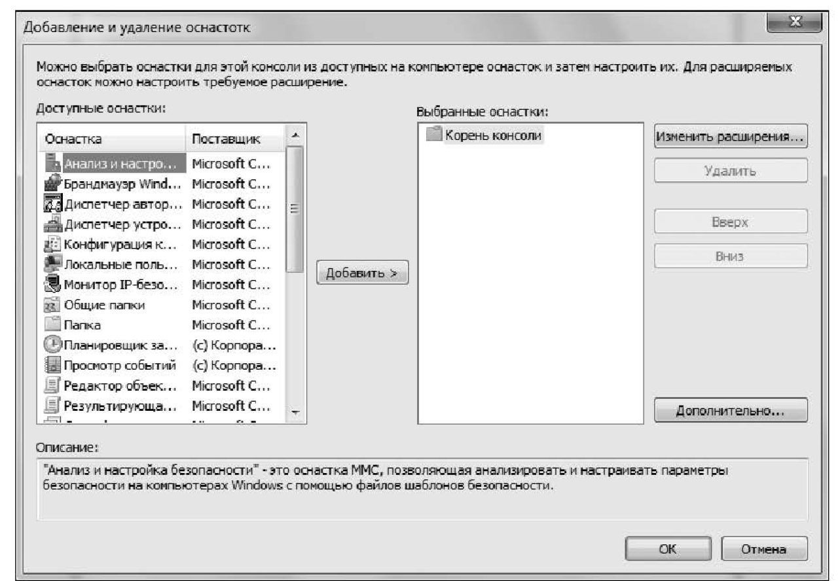Рис. 5.1. Дерево консоли, добавление оснасток

Расширения предназначены для работы с одной или несколькими изолированными оснастками в зависимости от их назначения.
Панель управления содержит приложения для настройки программ и оборудования компьютера, среды конкретного пользователя и стандартной среды Windows. Все параметры оборудования сохраняются и модифицируются в профилях оборудования (рис. 5.2).
Windows хранит аппаратные и программные параметры централизованно в иерархической базе данных, называемой реестром (registry). Управление реестром — важная часть работы системного администратора, предусматривающая просмотр, редактирование, резервное копирование и восстановление реестра.
Для просмотра и изменения конфигурации реестра используется редактор реестра.
Задачи администрирования могут быть подразделены на пять групп:

1. Администрирование пользователей и групп пользователей. Включает в себя планирование, создание и поддержку учетной информации пользователей и групп.
2. Администрирование средств обеспечения безопасности системы. Включает в себя планирование и реализацию политики безопасности, гарантирующей защиту данных и разделяемых сетевых ресурсов, таких как каталоги, файлы и принтеры.

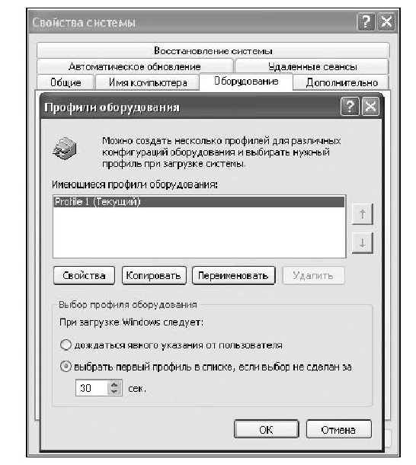
Рис. 5.2. Профили оборудования

3. Администрирование принтеров. Включает в себя инсталляцию локальных и сетевых принтеров, конфигурирование их для более удобного использования, поиск неисправностей, устранение проблем, возникающих при печати.
4. Мониторинг событий и ресурсов. Включает в себя планирование и реализацию политики аудита сетевых событий в целях нахождения брешей в системе защиты, а также мониторинг процессов использования сетевых ресурсов.
5. Архивирование и восстановление данных. Включает в себя планирование и выполнение регулярного резервного копирования критических данных.

Конфигурирование операционной системы

Реестр. Реестр Windows, или системный реестр, — иерархически построенная база данных параметров и настроек в большинстве OC Microsoft Windows.

Реестр содержит информацию и настройки для аппаратного обеспечения, программного обеспечения, профилей пользователей, предустановки. Большинство изменений в панели управления, ассоциации файлов, системные политики, список установленного и удаленного программного обеспечения фиксируются в реестре.
Реестр заменяет многие конфигурационные INI-, SYS- и COM-файлы, использовавшиеся в ранних версиях Мicrosoft Windows. Он предоставляет ОС сведения для инициализации приложений и загрузки таких компонентов, как драйверы устройств и сетевые протоколы. Мicrosoft Windows — единственная (не считая ReactOS) ОС из используемых сегодня, в которой реализуется механизм реестра ОС.
В реестре содержатся сведения о следующих компонентах:
и аппаратном обеспечении компьютера — центральном процессоре, типе шины, указательном устройстве или мыши, клавиатуре ит. п.;
установленных драйверах устройств; установленных приложениях; установленных сетевых протоколах;
параметрах сетевой платы: номере [ВО, базовом адресе памяти, базовом адресе порта ввода-вывода, готовности канала ввода-вывода и типе трансивера.
Программа запуска реестра размещена по пути С:/Windows/ system32/redit.ехе. Можно запустить программу прямо из этой папки, так же как и другие файлы с расширением ехе. Но работа с реестром проходит гораздо быстрее и удобнее, если реестр открыть через Выполнить.
В этом случае необходимо открыть меню Пуск / Выполнить, затем ввести команду regedit в строку справа от слова Открыть и нажать кнопку ОК либо клавишу Enter. Когда появится окно, напоминающее Проводник, можно начинать работу с реестром(рис. 5.3).

Для понимания логической структуры реестра проще всего провести аналогию со структурой файловой системы на диске. Реестр содержит ключи (keys), которые аналогичны каталогам, и параметры (values), которые можно сравнить с файлами, хранящимися на диске. Ключи реестра представляют собой контейнеры, в составе которых могут содержаться как вложенные ключи (subkeys), так и параметры. Параметры реестра (как и файлы) содержат данные. Ключи, находящиеся на верхнем уровне этой иерархической структуры, называются корневыми ключами (гооt keys).

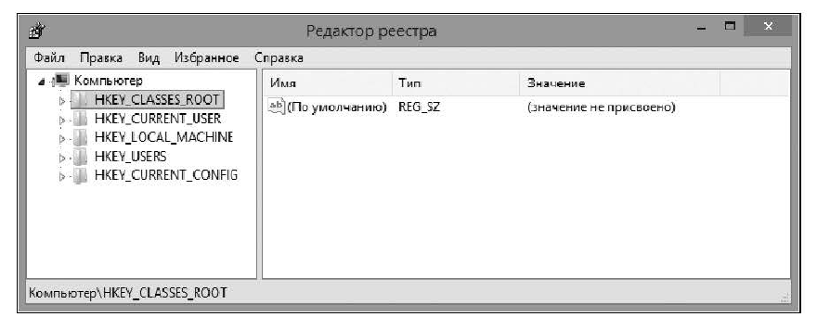Рис. 5.3. Окно редактора реестра

Все имена корневых ключей начинаются со строки НКЕУ_, что указывает разработчикам программного обеспечения на то, что это — дескриптор, который может использоваться программой.

Дескриптор (handle) — это значение, применяемое для уникального описания ресурса, к которому программа может получить доступ.
Используются следующие корневые ключи реестра.
1. НКЕУ _СLASSES _RООТ (НKCR). Этот раздел включает в себя ряд подразделов, в которых содержатся сведения о расширениях всех зарегистрированных в системе типов файлов и данные о СОМ-серверах, зарегистрированных на компьютере. Данные этого раздела нужны при открытии файлов по двойному щелчку мыши или операций Drag аnd Drop. Кроме того, раздел НКЕУ _СLASSES_RООТ предоставляет объединенные данные программам, написанным под ранние версии Windows (puc. 5.4).
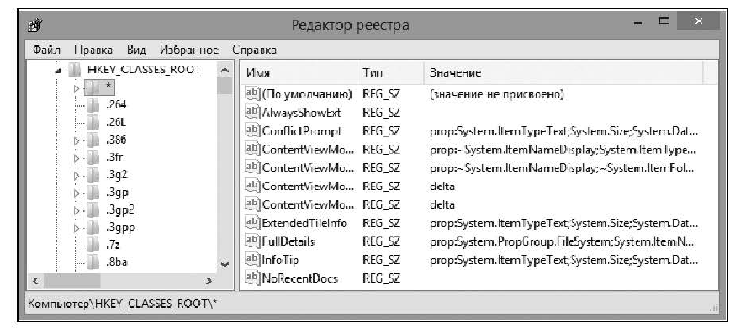Рис. 5.4. Содержимое раздела реестра НКЕУ _СLASSES_RООТ

2. НКЕУ _CURRENT_USER (НКСU). Эта ветвь реестра хранит настройки персональной оболочки пользователя, совершающего вход, в ОС (меню Пуск, Рабочий стол и т.д.). В ее подразделах находится информация о переменных окружения, группах программ данного пользователя, настройках рабочего стола, цветах экрана, сетевых соединениях, принтерах и дополнительных настройках приложений. Эта информация берется из подраздела ЗSECURITY ID (SID) ветви НКЕУ _USER для текущего пользователя. Фактически, в данной ветви собраны все сведения, относящиеся к профилю пользователя, работающего с Windows в настоящий момент (рис. 5.5).
3. НКЕУ_LOCAL_МАСНИNЕ (НКLМ). Раздел содержит информацию об установленном программном обеспечении, его настройках, драйверах. Здесь же — информация, относящаяся к ОС и оборудованию, например тип шины компьютера, общий объем доступной памяти, список загруженных в данный момент времени драйверов устройств, а также сведения о загрузке Windows. Данная ветвь включает в себя наибольшее количество информации в системном реестре и нередко используется для тонкой настройки аппаратной конфигурации компьютера. Хранящиеся в этой ветви данные справедливы для всех профилей, зарегистрированных в системе пользователей (рис. 5.6).
4. HKEY_USERS (HKU). Если paздел HKEY_CURRENT_USER coдержит настройки текущего пользователя, то данный раздел хранит настройки Windows для всех пользователей. В его подразделах содержится информация обо всех профилях пользователей, а один из подразделов всегда соотносится с разделом НКЕУ _CURRENT_USER (через параметр Security (SID) пользователя). Другой подраздел, НКЕУ _USER\DEFAULT содержит информацию о настройках системы в момент времени, предшествующий началу сеанса текущего пользователя (рис. 5.7).

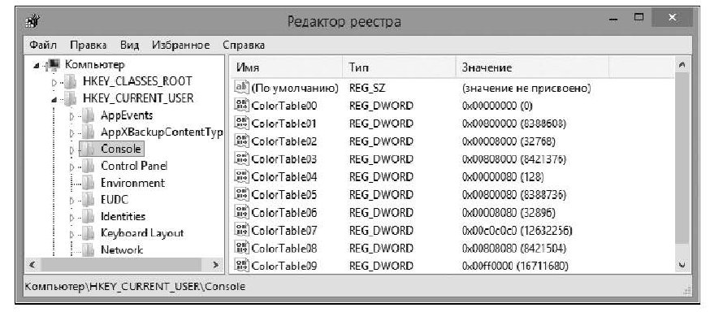Рис. 5.5. Содержимое раздела реестра HKEY_CURRENT_USER

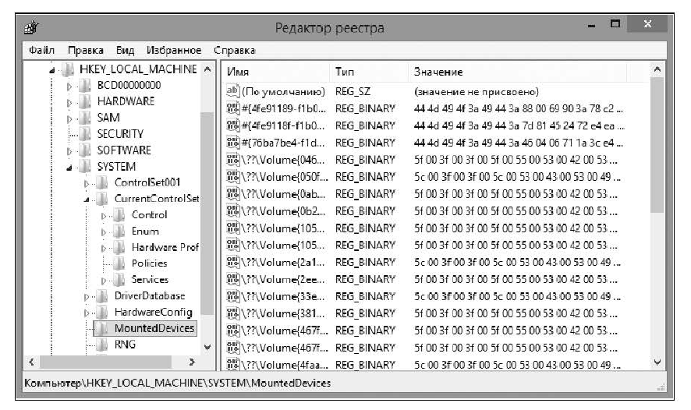Рис. 5.6. Содержимое раздела реестра НКЕУ_ГОСАЕ_МАСНМЕ

5. НКЕУ _СURRENT _СОNFIG (НКСС). В этой ветви содержится информация о профиле оборудования, используемом локальным компьютером при запуске системы. Профили оборудования позволяют выбрать драйверы поддерживаемых устройств для заданного сеанса работы (рис. 5.8).

Может быть и шестая ветвь — НКЕУ _DYN_DАТА. В ней содержатся динамические данные о состоянии устройств, установленных на компьютере. Данные этого раздела формируются и изменяются ОС в процессе загрузки и в виде файлов не сохраняются.

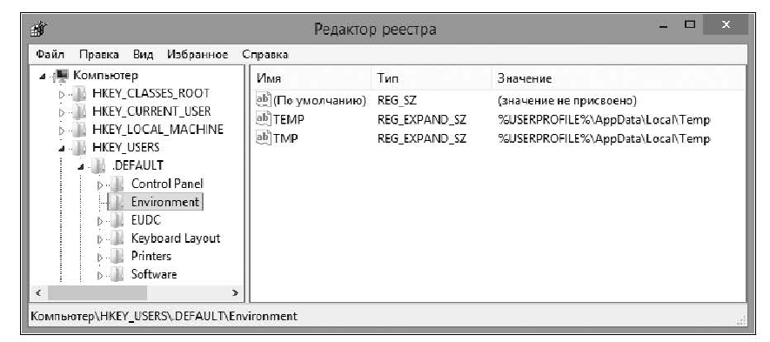Puc. 5.7. Содержимое раздела реестра HKEY_USERS

Ключи системного реестра функционально можно подразделить на две условные категории:
1) определяемые системой — те, имена которых назначены ОС, причем изменение этих имен может привести к отказу или сбоям в работе Windows;
2) определяемые пользователем — имена этих ключей могут быть изменены администратором компьютера, и такие изменения не приведут к каким-либо фатальным последствиям.

Так же как и имена ключей, имена подразделов могут быть определены системой или пользователем, причем в первом случае их изменение способно привести к сбоям в работе Windows, а во втором случае — нет.
Данные реестра поддерживаются в виде параметров, расположенных под ключами реестра. Каждый параметр характеризуется именем, типом данных и собственно значением. Три части параметра реестра всегда располагаются в порядке, приведенном на рис. 5.9.
В реестре могут храниться данные следующих типов:

REG_BINARY — хранит произвольные двоичные данные в «сыром» виде, без переформатирования и синтаксического разбора. Эти данные можно просматривать в двоичном или шестнадцатеричном виде с помощью редактора реестра;

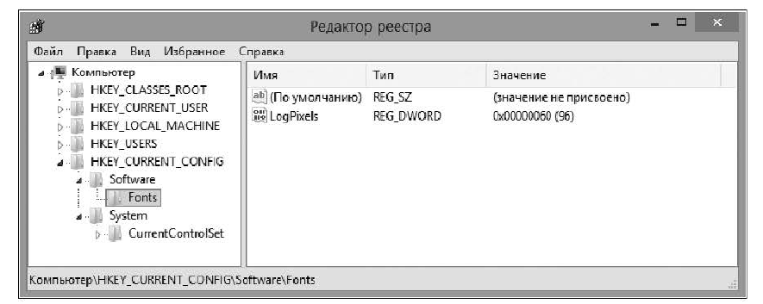Рис. 5.8. Содержимое раздела реестра НКЕУ_CURRENT_CONFIG

Рис. 5.9. Части параметра реестра

REG _DWORD — xранит параметры, представленные восьмибайтными (длинные) целыми числами. Этот тип данных обычно применяется, когда параметр обозначает счетчик или интервал;
REG_SZ — представляет собой обычную строку в кодировке Unicode любой длины. Наиболее часто в этом типе данных хранится информация, которая будет читаться пользователем, пути доступа, названия устройств и т.п.;
REG_EXPAND_SZ — вид REG_SZ используемый приложения-ми для хранения конструкций, например, вида %SystemRoot%\ System32. При чтении этой строки \Лп4о\$ заменяет %SystemRoot% на имя папки, куда она установлена;
REG_MULTI_SZ — представляет собой набор произвольно-го количества параметров типа REG_SZ. В этом типе данных хранится, например, список IР-адресов, назначенных сетевому интерфейсу;
REG_FULL_RESOURCE_DESCRIPTOR— применяется для кодирования информации о системных ресурсах, необходимых для какого-либо из устройств;
REG_NONE — служит как семафор, т.е. параметр существует, но не содержит никакого значения. Некоторые приложения проверяют наличие этого параметра и, исходя из результата проверки, выполняют или не выполняют действие. Управление сервисами и драйверами. Службы ОС Windows (Windows Service) — приложения, автоматически (если настроено) запускаемые системой при запуске Windows и выполняющиеся вне зависимости от статуса пользователя.
Термин «сервисы» в Windows обозначает как серверные процессы, так и драйверы устройств. Как правило, сервисы не взаимодействуют с вошедшим в систему пользователем, хотя при особых условиях это возможно.

Этими сервисами управляет специальный системный процесс, диспетчер управления cepвисами (service control manager) (\Windows\System32\Services.ехе), отвечающий за запуск, остановку процессов сервисов и взаимодействие с ними. Сервисы представляют собой просто Windows-образы исполняемых программ, вызывающие особые Windows-функции для взаимодействия с диспетчером управления сервисами и с его помощью выполняющие такие операции, как регистрация успешного запуска сервиса, ответы на запросы о состоянии, приостановку или завершение работы сервиса. Сервисы определяются в разделе реестра НКLМ\ SYSTEM\CurrentControlSet\Services.

В виде сервисов реализуются некоторые компоненты Windows, например диспетчер очереди печати (спулер), журнал системных событий, планировщик задач, а также ряд сетевых компонентов. Чтобы вывести список установленных сервисов (служб), необходимо открыть Администрирование в окне Панель управления и выбрать Службы (рис. 5.10). Для просмотра детальных сведений о сервисе в контекстном меню нужно выбрать команду Свойства.
Диспетчер устройств, доступный из оснастки Управление компьютером и с вкладки Оборудование окна Свойства системы, отображает простой список устройств в системе, сконфигурированной по умолчанию. Для просмотра устройств в виде иерархического дерева можно выбрать в меню Вид диспетчера устройств команду Devices By Connection (устройство подключению) (рис. 5.11).

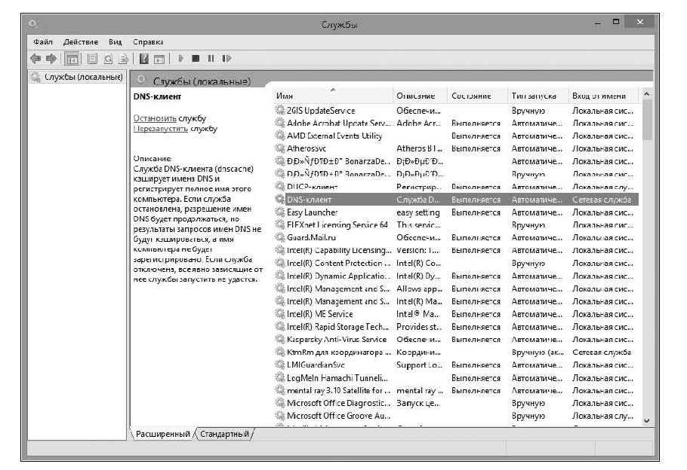Рис. 5.10. Cepвиc Windows Cлужбы
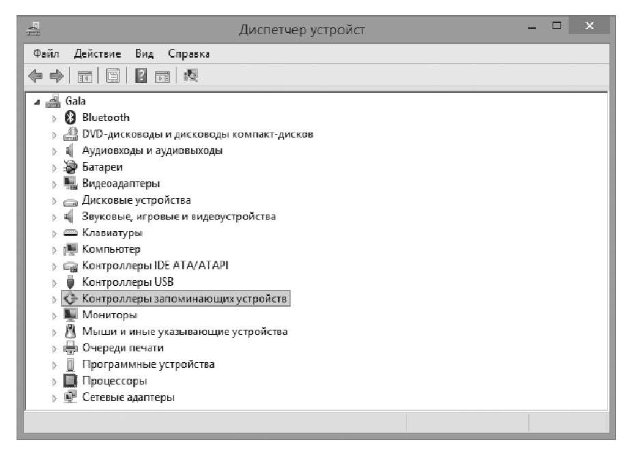Рис. 5.11. Диспетчер устройств

С учетом перечисления устройств загрузка и инициализация драйверов происходит в следующем порядке.
1. Диспетчер ввода-вывода вызывает входную процедуру каждого драйвера, запускаемого при загрузке системы. Если у такого драйвера имеются дочерние устройства, то диспетчер ввода-вывода перечисляет эти устройства, сообщая о них диспетчеру РnР (компонент ОС, состоящий из двух частей: менеджера, работающего в режиме ядра (Кегпеl-mode Рn Маnager), и менеджера, работающего в пользовательском режиме). Дочерние устройства конфигурируются и запускаются, если их драйверы являются запускаемыми при загрузке системы. Если у устройства есть драйвер, не запускаемый при загрузке системы, диспетчер РnР создает для этого устройства узел, но не запускает устройство и не загружает его драйвер.
2. После инициализации драйверов, запускаемых при загрузке системы, диспетчер РnР проходит по дереву устройств, загружая драйверы для узлов устройств, не загруженных на первом этапе, и запускает их устройства. Запуская каждое устройство, диспетчер РnР перечисляет его дочерние устройства (если таковые есть). Для этого он запускает соответствующие драйверы и при необходимости перечисляет их дочерние устройства. На данном этапе диспетчер РnР загружает драйверы для обнаруженных устройств. В конце этого этапа драйверы всех РnР-устройств загружены и запущены, кроме драйверов не перечисляемых устройств и их дочерних устройств.
3. Диспетчер РnР загружает любые еще не загруженные драйверы, запускаемые системой. Эти драйверы определяют свои устройства, не перечисляемые обычным образом, и сообщают о них. После этого диспетчер РnР загружает драйверы для этих устройств.
4. Наконец, диспетчер управления сервисами (SСМ) загружает автоматически запускаемые драйверы.
Профили пользователей. Профиль пользователя — специальная папка на локальном компьютере, в которой хранятся файлы и настройки конкретного пользователя. Все данные и настройки сохраняются в папке профиля пользователя, лаже если пользователь изменил свойства рабочего стола, работал с приложениями и т.п.
Каждый пользователь обязательно имеет свой профиль, как правило, данные профиля надежно защищены от других пользователей.
Папки профилей пользователей хранятся в папке Documents and Settings, которая обычно располагается на том же диске, что и ОС. Папка профилей имеет имя, совпадающее с именем пользователя. Например, C:\ Documents and Settings\Колледж C:\ Пользователи\Колледж.
Папка профиля пользователя обычно доступна администраторам компьютера, ОС и самому пользователю. Другие пользователи не имеют прав для просмотра, а тем более изменения данных, хранящихся в профиле.
Профиль всех пользователей предназначен для хранения данных и настроек, общих для всех пользователей компьютера. Этот профиль по своей структуре совпадает с профилем обычного пользователя, однако не содержит многих папок, предназначенных для хранения данных пользователя. Профиль хранится в папке Аll users (Общие), которая, как и другие папки профилей, лежит в папке Documents and Settings. Изменения в профиль всех пользователей могут вносить только члены локальных групп «Администраторы» и «Опытные пользователи». При создании профиля пользователя общие настройки не копируются в этот профиль.
Профиль пользователя по умолчанию используется при создании профиля нового пользователя в момент регистрации. Профиль пользователя по умолчанию хранится в папке Default User. Изменения в профиль пользователя по умолчанию могут вносить только члены локальной группы «Администраторы». Профиль пользователя создается в момент регистрации пользователя на компьютере. Пользователь, работая, изменяет различные настройки, создает документы в системной папке Мои документы и т.п. Все изменения поступают в профиль и загружаются при последующей регистрации.
В системе Windows 7 существует шаблон профиля, который по умолчанию используется при создании новых пользователей. Его параметры определяются скрытыми системными папками Default u All Users (Oбщиe). Для совместимости здесь также оставлена виртуальная папка Default User, которая, так же как и папка Documents аnd Settings, реально не существует в системе, но является всего лишь ссылкой. Эти папки расположены в директории Пользователи корневого каталога загрузочного диска, если включить отображение защищенных системных файлов (рис. 5.12). Некоторые папки пользовательского профиля являются скрытыми. Отобразить их в Проводнике можно, поставив галочку в том же окне Параметры папки поиска на вкладке Вид в пункте Показывать скрытые файлы, папки и диски. Некоторые из этих папок в действительности также являются просто ссылками. Доступ к ним невозможен, а существуют они лишь для совместимости с отдельными прикладными приложениями. Такие папки являют собой некие точки повторной обработки. Кроме указанного расположения такие папки видны еще в окне командной строки. Для этого потребуется воспользоваться командами dir /А или dir /АL, открыв консоль от имени администратора системы. Таким образом, можно увидеть имя, которое отображено в окне Проводника и при работе с прикладными программами, а в квадратных скобках присутствует имя папки, которая выступает ее реальным физическим аналогом (рис. 5.13).

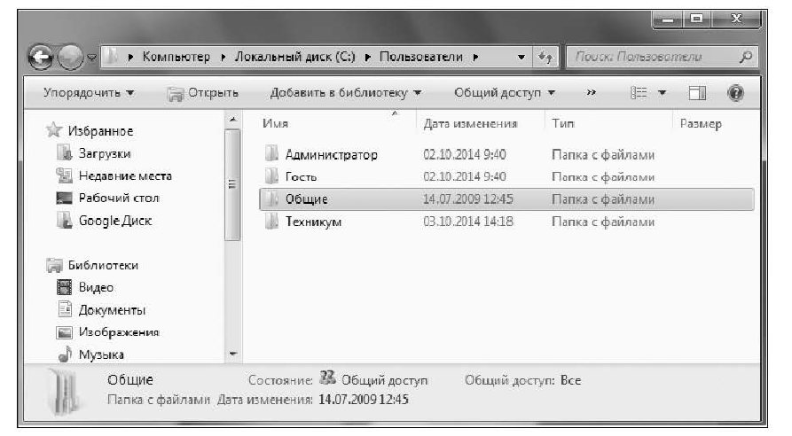Рис. 5.12. Папки профилей

В Windows 7 из соображений безопасности несколько урезаны возможности работы с профилями пользователей. Теперь копирование возможно исключительно для стандартного профиля, поэтому остается только возможность перенастроить стандартный профиль, а уже его использовать для создания обязательных или доменных профилей в ОС.

При необходимости можно изменить физическое расположение любой личной или общей папки. Часто удобно, например, перенести папки с личной информацией на другой логический диск. В таком случае на них не повлияет ни системный крах, ни переустановка ОС. Для этого необходимо открыть свойства выбранной папки (рис. 5.14). В открывшемся окне на вкладке Расположение следует воспользоваться кнопкой Переместить для выбора нового физического расположения папки. Нажав кнопку По умолчанию, можно вернуть все в исходное положение. При подобном переносе необходимо заранее создать папку с нужным именем в нужном расположении и перемещать пользовательскую папку в нее. Если выполнить перемещение на чистый диск, то папка займет все пространство логического диска.

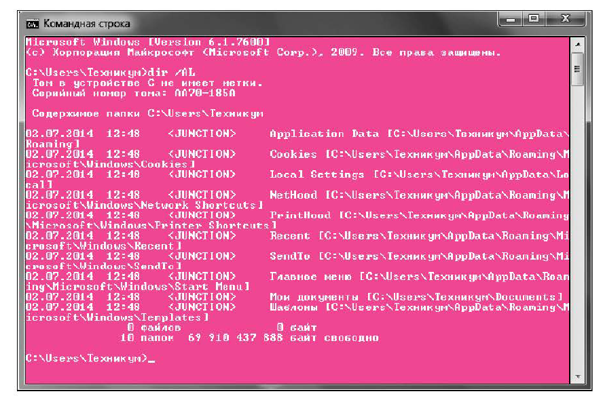Рис. 5.13. Просмотр папок пользователей в Командной строке

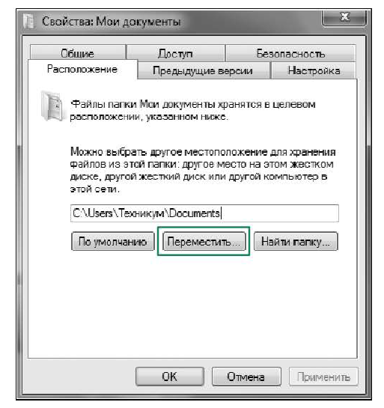
Рис. 5.14. Перемещение папки пользователя

Кроме того, диск изменит свое имя, например, на Мои документы, и исправить это будет не совсем легко. В доменных сетях для изменения расположения папок пользователя можно использовать групповую политику Перенаправление папок. Таким образом, можно переместить пользовательские папки на общий сетевой ресурс либо на локальный диск. Имена дисков и локальных папок должны быть одинаковы на всех компьютерах.

Аппаратные профили. Профили оборудования — это набор специальных системных команд, которые сообщают Windows, какие устройства следует подключать при загрузке системы. Использование профилей наиболее полезно для пользователей переносных компьютеров, конфигурация которых периодически меняется. Создание профилей бывает полезно и для обычных компьютеров, например, при создании минимальной конфигурации системы для машин с малым объемом оперативной памяти, выявлении конфликтов оборудования и др. При установке \МЛп4до\з система создает профиль по умолчанию, в который включается все обнаруженное оборудование и помечается как активное, т.е. драйверы всех найденных устройств загружаются в оперативную память при загрузке системы.
Аппаратные профили хранятся в реестре в разделе НКЕУ__ LOCAL_MACHINE\ SYSTEM\ CurrentControlSet\ Hardware Profiles.

Чтобы создать новый аппаратный профиль на базе существующего, необходимо открыть компонент Система (Пуск / Панель управления / Система) и перейти на вкладку Оборудование / Профили оборудования (рис. 5.15). Затем нужно выделить текущий аппаратный профиль и нажать кнопку Копировать. После указания имени будет создан новый аппаратный профиль, доступа настройкам которого можно получить, выделив его и нажав кнопку Свойства.
В диалоговом окне Профили оборудования можно задать поведение системы по отношению к выбору аппаратных профилей. В нижней части этого окна находится группа Выбор профиля оборудования с двумя переключателями. Если выбрать переключатель «дождаться явного указания от пользователя», то при загрузке Windows выведет на экран список аппаратных профилей и будет ожидать, когда пользователь выберет один из них. Если установлен второй переключатель, то при запуске Windows автоматически выберет первый профиль из списка, если пользователь не укажет нужный ему аппаратный профиль по истечении срока, указанного в расположенном рядом поле.

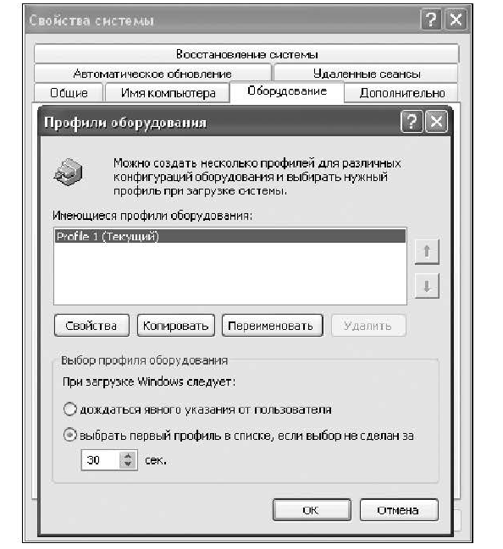
Рис. 5.15. Создание нового профиля оборудования

Для исключения оборудования из профиля необходимо открыть компонент Система (Пуск / Панель управления / Система) и перейти на вкладку Оборудование / Диспетчер устройств. Затем выделить устройство, которое требуется исключить из списка устройств для данного профиля (чтобы отобразить скрытые устройства, нужно отметить пункт Показывать скрытые устройства в меню Вид Диспетчера устройств), и на вкладке свойств в поле Применение устройства отметить «Это устройство не используется в текущем профиле оборудования». Отключение устройства в данном профиле не ведет к удалению устройства из системы, а лишь отменяет загрузку драйверов для него.

B Windows 7 работа с профилями производится практически по той же схеме. Но, например, для исключения оборудования из профиля необходимо в окне Свойства выбранного устройства перейти на вкладку Драйвер и выполнить команду Отключить (рис. 5.16). Возможность отключения устройств в профиле можно использовать для запрета доступа к этим устройствам, например модему, СD-RОМ, установив этот профиль по умолчанию без возможности выбора. При этом эти устройства просто не будут видеться системой.

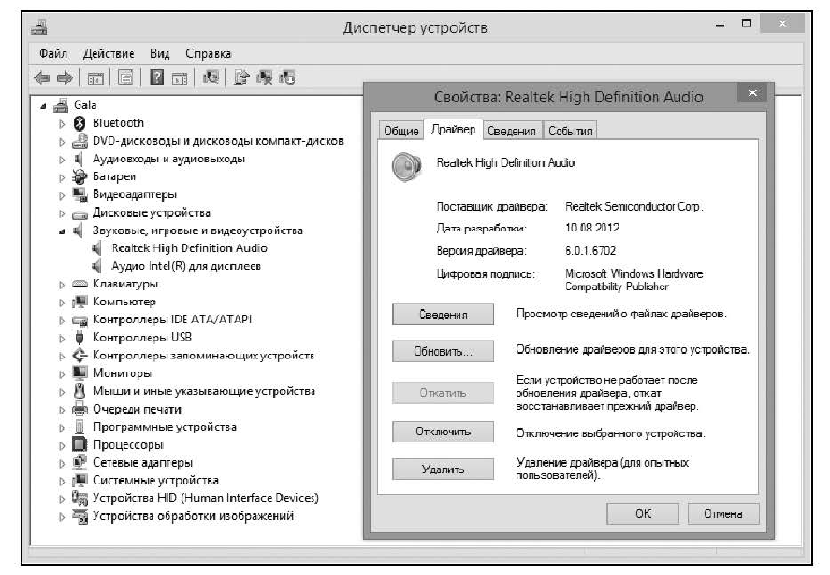Рис. 5.16. Исключение оборудования из профиля

При создании профиля также имеется возможность запретить или разрешить для этого профиля запуск каких-то служб (сервисов). Например, отключив в профиле использование модема, можно отключить и все службы, связанные с доступом в Интернет и телефонией (особенно те, тип запуска которых определен как «Авто»). Эта возможность также может пригодиться, например, при тестовом использовании программ, работающих в тесном взаимодействии с системой и запускающихся как службы. Примером таких программ могут служить антивирусы, файрволлы (специальная программа для защиты сетевых подключений) — часто две такие программы от разных производителей конфликтуют друг с другом, и совместное их использование может привести к нежелательным эффектам, например критическим ошибкам или необеспечению функций защиты. В этом случае можно создать два разных профиля, настроив каждый на использование нужной программы (запретив запуск как службы другой программы). Параметры служб, относящиеся к профилям, находятся на вкладке Вход в систему окна настройки службы.
Восстановление операционной системы. Восстановление системы (System Restore) — компонент ОС Windows (процесс rstrui. ехе), предназначенный для восстановления работоспособности ОС путем отката (восстановления предыдущего состояния компьютера) системных файлов, ключей реестра, установленных программ и т.д. Восстановление системы присутствует в системах Windows МЕ, Windows XP, Windows Vista, Windows 7, Windows 8.

Пользователь может создавать новую точку восстановления вручную, производить откат к уже существующей точке или изменять конфигурацию восстановления системы (рис. 5.17). Более того, восстановление само по себе может быть обратимым. Старые точки восстановления сбрасываются для того, чтобы поддерживать использование объема диска в точно определенном размере. Для многих пользователей это может обеспечить точки восстановления, покрывающие несколько прошедших недель. Пользователи, для которых важны производительность или используемый объем диска, могут также выбрать полное отключение восстановления системы. Для файлов, хранящихся на дисках, но которые служба восстановления не отследила, не будут созданы резервные копии и такие файлы никогда не будут восстановлены. Восстановление системы создает резервные копии системных файлов определенных расширений (.ехе, .dll и т.д.) и сохраняет их для дальнейшего восстановления и использования. Также создаются резервные копии реестра и большинства драйверов.

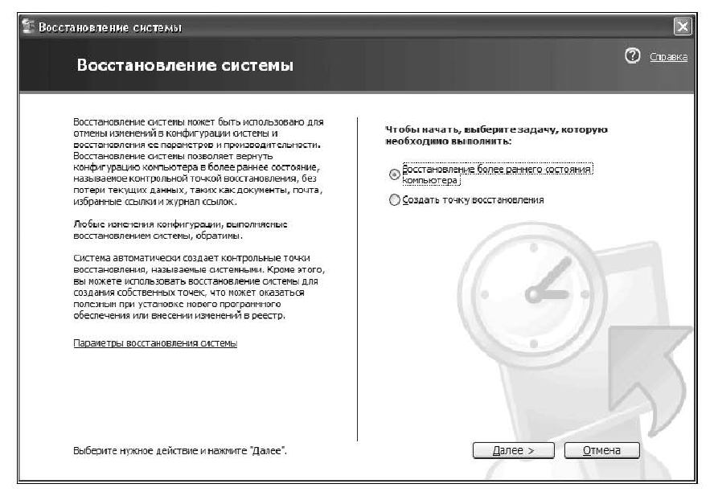Рис. 5.17. Восстановление системы
Точки восстановления создаются:
когда программа инсталлируется с помощью Windows Installer, Package Installer или других установщиков, знающих о существовании восстановления системы;
когда Windows Update устанавливает новые обновления;
когда пользователь устанавливает драйвер без цифровой подписи Windows Hardware Quality Labs;
каждые 24 ч пользования компьютером или каждые 24 ч календарного времени, в зависимости от того, что истечет раньше.
Эту установку можно конфигурировать через реестр. Подобные точки восстановления известны как точки проверки системы. Более того, точки проверки системы создаются лишь тогда, когда система находится в бездействии в течение некоторого времени;
когда система запускается, будучи отключенной более 24 ч; по требованию пользователя.
Существует значительное различие в восстановлении системы для Windows XP, Windows Vista или Windows 7. B Windows XP можно конфигурировать используемый размер до 12% объема диска. В Windows Vista служба восстановления разработана для больших объемов и не может быть запущена на дисках, объемом меньше, чем 1 Гбайт (по умолчанию используется 15 % объема диска). Вплоть до Windows ХР файлы резервировались только из определенных папок. На Windows Vista этот набор файлов обозначен отслеженными расширениями вне пределов папки Windows и всеми файлами папки Windows. Вплоть до Windows ХР исключались все типы файлов, используемых для личных файлов данных пользователя, таких как документы, цифровые фото, медиафайлы, Е-тай! и т.д. Также исключался отслеженный набор типов файлов (.ехе, .dll) из таких папок, как Мои документы. Мicrosoft рекомендует, что если пользователь не уверен, будут ли какие-либо файлы изменены при откате, сохранять их в папке Мои документы. Когда произойдет откат, файлы, отслеженные восстановлением системы, сохранятся, и новые созданные папки будут удалены. Вплоть до Windows 8 система может быть восстановлена, пока МЛп4о\з загружается в нормальном, безопасном режиме или безопасном режиме с поддержкой командной строки. В последнем случае восстановление запускается командой %systemroot% \system32\restore\rstrui.exe.

Если Windows не запускается, восстановление невозможно. Восстановление системы использует функцию, называемую защитой системы, для регулярного создания и сохранения на компьютере точек восстановления. В точках восстановления содержатся сведения о параметрах реестра и другие сведения о системе, используемые ОС Windows. Восстановление системы сохраняет точки восстановления в папку System Volume Information.

Хранящиеся на жестких дисках резервные копии образа системы можно использовать для восстановления системы так же, как и точки восстановления, созданные защитой системы. Хотя резервные копии образа системы содержат и системные файлы, и личные данные, восстановление системы не затронет пользовательские файлы данных. Восстановление системы не предназначено для архивации личных файлов, поэтому с его помощью невозможно восстановить удаленные или поврежденные личные файлы. Необходимо регулярно осуществлять архивирование своих личных файлов и важных данных с помощью программы архивирования.

Проблемы перехода на новые версии программ. Мастер совместимости программ. Инструментарий учета аппаратных компонентов

Основные этапы перехода на последнюю версию ПО
1.Апгрейд (Upgrade).
На данном этапе происходит обмен одного из имеющихся у пользователя продукта на новый. Это предложение действует только для обладателей лицензионной системы. «Старая» программа остается у клиента и ею можно пользоваться во время «переходного» периода.
2. Установка.
Предусматривает проведение самих работ, результат – рабочая новая версия ПО, которую можно сразу же использовать.
3. Перенос данных.
Необходимый этап в рамках, которого информация со старой версии переносится на новую.
4. Освоение.
Научиться работать с новой системой можно:
- самостоятельно, для этого выпускается специализированная литература;
- в специально созданных учебных центрах;
- индивидуально, с квалифицированным специалистом.
Несмотря на все преимущества новой версии, многие фирмы продолжают работать на базе старой.
Несомненно, рано или поздно они также почувствуют необходимость осуществить переход на новое ПО.
Так зачем же откладывать неминуемое?
Гораздо эффективнее уже сейчас испробовать все возможности новой версии.
Вопрос перехода с предыдущего ПО или ОС на более позднюю версию становится все более актуальным для компаний, до сих пор использующих это ПО в своей работе.
НАПРИМЕР : Срок действия поддержки Windows XP истёк 14 апреля 2014 года, после чего ИТ-отделам нужно будет оперативно переходят на Windows 7 или Windows 8.1, чтобы избежать проблем с обеспечением безопасности и несоответствия требованиям.
Стандартная процедура модернизации может занять не один месяц, а этого времени у организаций просто нет. Не менее важно, что ИТ-отделы не могут допустить расходования ресурсов на проекты ПО и приостановления ключевых процессов для поддержки мобильности предприятия.
Следовательно, необходимо решение, которое позволит осуществить миграцию со старого ПО, а также сделать шаг вперед и обеспечить условия для продуктивной работы современного штата сотрудников в любое время, в любом месте и с любого устройства.
Для перехода к более поздней версии ПО и трансформации предприятия ИТ-отделам и организации необходимо провести:
- Сокращение риска благодаря устранению опасных пробелов в системе безопасности и несоответствий, возникающих в результате продолжительного использования старого ПО;
- Увеличение продуктивности ИТ-отделов благодаря использованию виртуальных десктопов для перехода на последнее ПО;
- Экономия за счет доставки виртуальных приложений и десктопов на существующее аппаратное обеспечение
- Модернизация среды и предоставление сотрудникам возможности достигать большей эффективности при работе в любое время, в любом месте и на любом устройстве.
Безопасность
Окончание поддержки Windows XP также означает прекращение выпуска обновлений безопасности. ПК, которые на момент окончания поддержки продолжат использовать эту ОС, окажутся гораздо более уязвимыми к угрозам, вирусам, шпионскому ПО и другим вредоносным действиям.
Всего одна атака может подвергнуть опасному риску интеллектуальную собственность организации, данные клиентов, важную персональную информацию, повседневную деятельность и на долгое время привести к возбуждению исков и ущербу для репутации компании.
Риск является существенным уже сейчас: по данным Microsoft, на данный момент вероятность заражения Windows XP вредоносными программами в 21 раз выше вероятности заражения Windows 8, и эта цифра резко увеличится после того, как обнаруженные уязвимости в системе безопасности перестанут защищаться дополнениями или устраняться. В связи с повторным использованием кода в Windows XP и Windows 7/8.1, дополнения к последним версиям Windows могут привести к выявлению в Windows XP пробелов в системе безопасности, что позволит хакерам манипулировать компаниями, по-прежнему использующими эту платформу.
Соответствие стандартам
Как внутренние, так и внешние аудиторские проверки будут требовать от предприятий использования версий ПО с действующей поддержкой и со всеми установленными обновлениями; разумеется, это базовое требование, которое должна быть в состоянии выполнить любая организация.
Несоблюдение этих стандартов может легко привести к ущербу для бизнеса, повышенным ставкам за страхование предпринимательской деятельности и даже пробелам в системе страхового обеспечения бизнеса.
Последствия несогласованности могут оказаться особенно серьезными в отраслях, подвергаемых специальному надзору, таких как здравоохранение и финансовые службы, что приведет к утрате разрешений контролирующих органов.
Организации со сторонними поставщиками услуг и выполняемыми сторонними организациями контрактами также могут столкнуться с проблемой отказа этих поставщиков от соглашений в отношении поддержки десктопов для ПО, что приведет к еще большим трудностям.
Увеличивающийся уровень сложности
Окончание поддержки Windows XP выявит массу вытекающих одна из другой проблем, не ограничивающихся вопросами безопасности и соответствия нормативным требованиям.
Многочисленные зависимости от платформ и технологии других компаний, обычно используемые в среде предприятия, потенциально усложняют предстоящий переход к более поздним версиям ПО (Windows), а уровень сложности будет возрастать по мере переноса этих элементов инфраструктуры в среды, несовместимые с Windows XP.
Необходимость разрешения этих проблем, а также проблем, связанных с вопросами безопасности и совместимости, будет делать работу ИТ-отделов все более и более сложной и времязатратной и отнимать как кадровые, так и финансовые ресурсы, которые можно было бы направить на более стратегически важные задачи.
Деятельность ИТ-отдела может быть парализована как раз в моменты возникновения новых, наиболее приоритетных задач, среди которых обеспечение мобильности организации и ориентации на потребителя.
Переход к более поздней версии ПО является вопросом как осуществить его наилучшим образом. Для большинства организаций модернизация ПО является крупнейшим за многие годы мероприятием, касающимся КС.
Проект может потребовать большого бюджета, ресурсов и времени и привести к возникновению серьезных проблем как для ИТ-отделов, так и для пользователей.
Каким образом осуществить переход к более поздней версии ПО в кратчайшие сроки и с меньшими затратами?
Проблемы, возникающие при традиционной модернизации операционной системы, хорошо знакомы любому опытному ИТ-специалисту.
Децентрализованные методы осуществляемого вручную перехода от одной версии ОС к другой и методы управления десктопами требуют значительных временных затрат, они сопряжены с риском ошибок и не соответствуют требованиям рассредоточенного по всему миру штата сотрудников, которые используют все более широкий перечень устройств.
Вопросы, касающиеся совместимости приложений, делают процесс перехода от одной версии ОС к другой еще более продолжительным, поскольку ИТ-отделы должны тестировать и переписывать многочисленные приложения одно за другим для ряда различных платформ.
Исключите проблемы, связанные с совместимостью приложений.
Многие организации используют важнейшие для них приложения, которые несовместимы с версиями ПО более новыми, что создает серьезные препятствия для модернизации ОС. Более того, вы можете не знать, сколько таких приложений может быть или к какому типу они относятся.
Нужно определять место каждого приложения с точки зрения совместимости, прежде чем сделать шаг вперед. Пользователи смогут без проблем получать доступ как к устаревшим приложениям, так и к обновленным приложениям в течение всего процесса.
Обеспечьте защиту пользовательских данных в кратчайшие сроки.
Пока данные остаются на конечных устройствах на базе старой ОС, организации ежедневно подвергаются риску нарушения безопасности, воздействия вредоносных программ, несоответствия нормативным требованиям и наложения штрафов контролирующими органами. Даже модернизированный ПК или мобильное устройство подвержены риску утери, кражи или перехвата интеллектуальной собственности, данных клиента или важной личной информации. ОС без действующей поддержки увеличивает такую уязвимость в несколько раз.
В распоряжении ИТ-отделов оказывается весь арсенал возможностей для контроля доступа, аудита и составления отчетов, позволяющий обеспечить соответствие нормативным требованиям и стандартам ИТ.
Доставляйте приложения на существующее аппаратное обеспечение и сокращайте расходы.
Как и в случае с любой другой модернизированной ОС, для эффективного функционирования нового ПО может потребоваться и модернизация конечных устройств пользователей. Это предполагает дополнительные капитальные и операционные расходы и создает новые трудности, касающиеся логистики.
Чтобы не поддерживать практически бесконечное разнообразие пользовательских конфигураций (каждая из которых имеет свой собственный набор потенциальных конфликтов и сбоев), необходимо использовать единый стандартный образ для поддержки сотрудников вне зависимости от используемого ими устройства.
От миграции к трансформации
После решения вопроса перехода к более поздней версии ПО, важно обратить внимание на главные стратегические инициативы, касающиеся мобильности предприятия, и добиться прогресса в этом направлении.
Приведение вашей среды в соответствие с современными стандартами — это только начало; вам также необходимо ориентироваться на перемены, которые произойдут в будущем, и гарантировать, что используемое вами решение поможет эффективно реагировать на растущие требования.
Это позволит решить задачи, связанные с переходом к более поздней версии ПО, и трансформировать вашу среду в соответствии с актуальными потребностями в рамках одного и того же решения.
Предоставьте современному штату сотрудников возможность эффективно работать в любое время и в любом месте
Сегодняшним пользователям необходима возможность эффективно работать в любом нужном им месте и в любое время. Организациям необходим действенный способ, позволяющий поддерживать гибкий формат работы и другие программы обеспечения мобильности, а также обслуживать удаленных работников и сотрудников филиалов.
Предоставьте сотрудникам возможность использовать любые устройства в любом месте
На предприятиях все более интенсивно используются устройства разного типа, включая тонкие клиенты, смартфоны и планшеты. Новое поколение сотрудников рассчитывает, что сможет использовать для работы свои собственные персональные устройства — как в офисе в рамках программы использования собственных устройств сотрудников (Bring-Your-Own-Device, BYOD), так и в более неформальном режиме в нерабочее время. Мобильным сотрудникам требуется возможность переходить с одного устройства (ноутбука, планшета или смартфона) на другое в течение дня.
Пользователям, находящимся в удаленных подразделениях или филиалах, необходима гибкость в вопросах выбора подходящих устройств, соответствующих их потребностям, и возможность быстро менять устройства в случае возникновения технических проблем. ИТ-отделам требуется обеспечивать подрядчикам и партнерам доступ к приложениям и десктопам без необходимости предоставлять и обслуживать принадлежащие компании устройства.
Обеспечьте соответствие своей ИТ-стратегии требованиям завтрашнего дня
Сложно вводить изменения, если ваше внимание и ресурсы затрачиваются на поддержание традиционной инфраструктуры десктопов.
Благодаря этому вы можете более оперативно и эффективно реагировать на быстро меняющиеся требования к мобильности предприятий и гарантировать своевременность бизнес-преобразований в своей организации.
Пошаговая модель для вашего мероприятия перехода на новое ПО
Как серьезное мероприятие, предполагающее вовлечение всей организации, проведение перехода от старого ПО к более поздней версии требует тщательно продуманной стратегии и детального планирования. Особенности такого подхода будут отличаться в каждой отдельной организации, но обозначенные ниже шаги представляют собой универсальную модель, на которой должен строиться ваш процесс планирования.
Шаг 1: определение приоритетности бизнес-мероприятий
Проведение обновления является уникальным для каждой организации, которая внедряет решение.
Выбор различных параметров, от способов доставки до конечных устройств (ПК, ноутбуков, тонких клиентов, планшетов), будет зависеть от таких факторов, как потребности различных типов пользователей внутри организации, задачи, которые они выполняют, и места, в которых они работают.
Оценивая бизнес-приоритеты и требования, вы должны:
- определить заинтересованные в проекте стороны и организовать с ними встречу;
- прийти к согласию относительно главных определяющих параметров проекта;
- определить приоритетность таких параметров, опираясь на стратегические требования;
- документально зафиксировать эти параметры и передать для одобрения.
Шаг 2: сбор данных
Прежде чем приступить к анализу вашей среды, важно собрать актуальные данные относительно пользователей, приложений и устройств, прибегнув к одному из трех подходов: сбору вручную, опросу или автоматизированному сбору.
- Сбор данных вручную: несмотря на то, что сбор данных о пользователях и приложениях можно осуществить, посещая или подключаясь удаленно к каждому отдельному десктопу, этот подход нельзя назвать идеальным. Сбор данных вручную требует серьезных временных затрат, что делает его использование оправданным лишь для самых маленьких компаний. Кроме того, использование этого метода предполагает трудности, связанные с пониманием требований производительности в динамике.
- Опрос: чтобы свести к минимуму необходимость личного вмешательства, ИТ-отделы могут подготовить опрос по требованиям пользователей и приложений, который должен будет пройти каждый коммерческий управляющий, предоставив информацию о своем подразделении. Это экономит время работающей над проектом команды, но, как правило, приводит к нехватке данных, поскольку вероятность того, что каждый управляющий в организации заполнит опросник, невелика.
- Автоматизированный сбор данных: существует ряд инструментов для инвентаризации, позволяющих автоматизировать сбор информации самых разных типов, включая информацию об использовании приложений и требованиях производительности. Недостаток этого подхода заключается в том, что его нельзя использовать для определения бизнес-характеристик, таких как критичность приложения или требования, касающиеся лицензирования и безопасности.
Максимально эффективный подход предполагает использование опроса для выявления бизнес-характеристик и автоматизированных инструментов для определения технических характеристик.
Шаг 3: анализ среды и сегментирование пользователей
Чтобы переход к более новой версии ПО и трансформация ИТ-отделов прошли максимально успешно, необходимо полное понимание имеющейся у вас среды. Сюда относится следующее:
- Сегментирование пользователей по принципу привычных для них способов работы и общих требований. Обычно сегменты включают работников одной операции, временных работников, удаленных работников, офисных работников, подключенных по локальной сети, офисных работников, подключенных по глобальной сети, и мобильных работников.
- Оценка существующих конечных устройств, позволяющая установить, может ли использоваться устройство каждого типа после перехода к более поздней версии ОС и трансформации, и если да, то каким образом.
- Анализ использующихся приложений. Основываясь на таких факторах, как пользовательский профиль, требования в отношении ресурсов и технические требования, вы можете определить наилучший способ интеграции каждого.
По результатам такого анализа вы можете разделить пользователей на группы, опираясь на стандартный набор характеристик. После этого для каждой группы можно подобрать нужный тип десктопа, который позволит обеспечить соответствие ее требованиям в отношении производительности и функциональности самым эффективным способом.
Для простоты в группы пользователей, как правило, включают работников, выполняющих одну или несколько различных ролей в организации (например, отдел кадров, отдел маркетинга и финансов), но при необходимости распределение по группам можно производить и на уровне отдельных пользователей.
Всех пользователей внутри группы должны определять пять общих характеристик:
- рабочая нагрузка (включает требования к процессору, памяти, дискам и графике);
- мобильность (требуется ли пользователям данной группы переключаться с одного из множества устройств на другое, подключаться удаленно или работать без подключения к Интернету);
- персонализация (необходима ли пользователям данной группы возможность устанавливать индивидуальные параметры для своих сессий или десктопов);
- безопасность (в том числе вопрос приемлемости операционных систем с несколькими пользователями и устанавливаемых пользователями приложений, а также необходимость статического IP-адреса или MAC-адреса Media Access Control);
- критичность (время бездействия, которое считается допустимым для пользователей данной группы).
Шаг 4: рационализируйте свои приложения
Опираясь на данные, полученные в шаге 2, вы можете сократить масштабы запланированного мероприятия, исключив необходимость выполнения лишней работы.
- Сделайте свой проект проще, сократив список приложений до необходимого минимума. Это включает консолидацию версий приложений за счет удаления лишних или устаревших версий.
Обязательно отправьте свой рационализированный список приложений собственникам приложений и предприятия, чтобы удостовериться, что вы не удалили ничего важного.
Шаг 5: решайте связанные с совместимостью приложений вопросы в удобном для вас темпе
Чтобы быстро приступить к переходу от старого ПО к более поздней версии, начните с приложений, про которые вам уже известно, что они будут совместимы с новой ОС, и приступите к реализации одной из множества стратегий по доставке приложений.
Что касается приложений, которые не готовы к переходу на более позднюю версию ОС, то вы можете либо разрешить связанные с ними проблемы, основываясь на полученной информации, либо отметить их как подлежащие замене.
По мере продвижения вперед вы сможете использовать моделирование отчетов для определения наиболее подходящей платформы для каждого приложения, а также автоматизации и ускорения различных процессов, от профилирования, тестирования и установки последовательностей до создания готовых к развертыванию пакетов.
Заключение
Для многих организаций окончание срока действия поддержки ПО является настоящим кошмаром, связанным с увеличением уязвимости системы безопасности, потенциальными несоответствиями, влекущими за собой серьезные расходы, и ростом проблем, касающихся управления. Тем не менее, еще не поздно свести к минимуму такие риски и решить проблему перехода к новой версии Windows рационально и эффективно решать эти задачи постепенно в соответствии с бизнес-требованиями и приоритетами предприятия. Сформированная таким образом среда позволяет добиться гибкости в вопросах предоставления приложений и десктопов по запросу, максимально соответствует потребностям предприятий и пользователей и обеспечивает необходимую современным сотрудникам мобильность, предоставляя возможность работать в любое время, в любом месте и на любом устройстве.

Мастер совместимости программ
Режим совместимости программ Windows 10 позволяет запускать ПО на компьютере, которое нормально работало только в предыдущих версиях Windows, а в последней ОС программа не запускается или работает с ошибками. В этой инструкции о том, как включить режим совместимости с Windows 8, 7, Vista или XP в Windows 10 для исправления ошибок запуска программ.
По умолчанию, Windows 10 после сбоев в программах предлагает автоматически включить режим совместимости, однако только в некоторых из них и не всегда. Ручное же включение режима совместимости, которое раньше (в предыдущих ОС) выполнялось через свойства программы или ее ярлыка, теперь доступно не для всех ярлыков и иногда требуется использовать специальное средство для этого. Рассмотрим оба способа.

Включение режима совместимости через свойства программы или ярлыка
Первый способ включить режим совместимости в Windows 10 очень просто — кликните правой кнопкой мыши по ярлыку или исполняемому файлу программы, выберите пункт «Свойства» и откройте, если таковая обнаружится, вкладку «Совместимость».
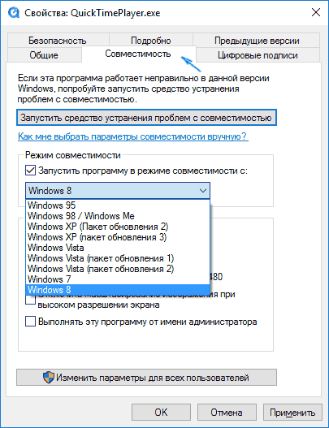
Все, что останется сделать — задать параметры режима совместимости: указать версию Windows, в которой программа запускалась без ошибок. При необходимости, включите запуск программы от имени администратора или в режиме меньшего разрешения экрана и пониженной цветности (для совсем старых программ). Затем примените сделанные настройки. В следующий раз программа будет запущена с уже измененными параметрами.

Как включить режим совместимости программ с предыдущими версиями ОС в Windows 10 через устранение неполадок
Чтобы запустить настройку режима совместимости программ, потребуется запустить специальное средство устранения неполадок Windows 10 «Выполнение программ, предназначенных для предыдущих версий Windows».
Сделать это можно либо через пункт панели управления «Устранение неполадок» (панель управления можно открыть через правый клик по кнопке Пуск. Чтобы увидеть пункт «Устранение неполадок» вверху справа в поле «Просмотр» должно стоять «Значки», а не «Категории»), либо, что быстрее, через поиск в панели задач.
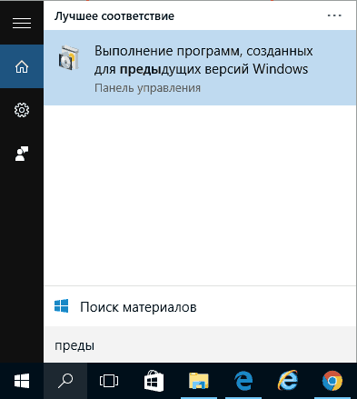
Запустится средство устранения проблем с совместимостью старых программ в Windows 10. Имеет смысл использовать пункт «Запуск от имени администратора» при его использовании (это позволит применить параметры к программам, находящимся в папках с ограниченным доступом). Нажмите «Далее».
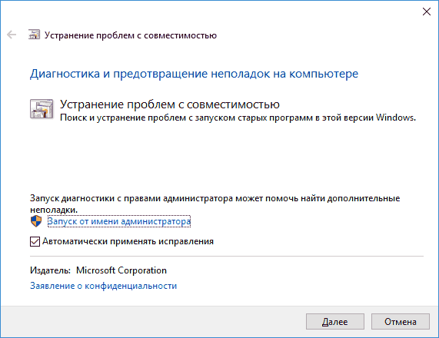
После некоторого ожидания, в следующем окне будет предложено выбрать программу, с совместимостью которой есть проблемы. Если вам нужно добавить собственную программу (например, в списке не будут отображаться portable-приложения), выберите пункт «Нет в списке» и нажмите «Далее», после чего задайте путь к исполняемому exe файлу программы.
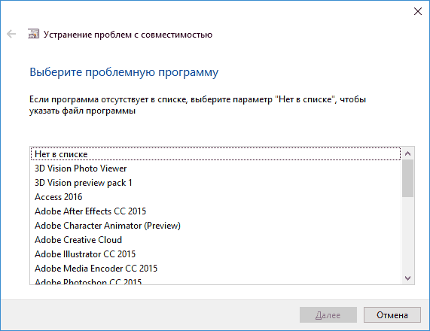
После выбора программы или указания ее расположения, будет предложено выбрать режим диагностики. Для ручного указания режима совместимости с конкретной версией Windows, нажмите «Диагностика программы».
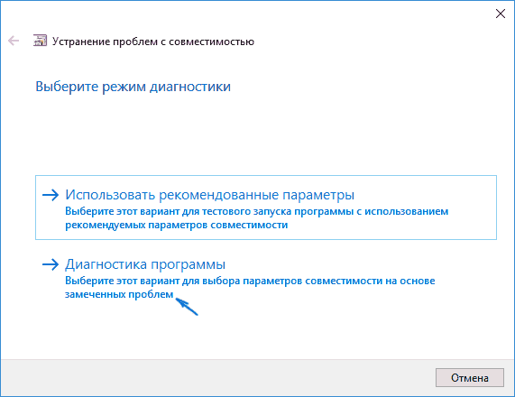
В следующем окне будет предложено указать проблемы, которые были замечены при запуске вашей программы в Windows 10. Выбираем «Программа работала в предыдущих версиях Windows, но не устанавливается или не запускается сейчас» (или другие варианты, по ситуации).
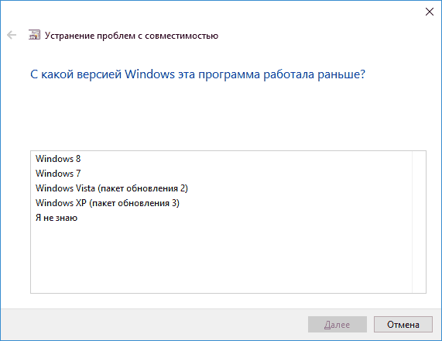
В следующем окне потребуется указать, с какой версией ОС включить совместимость — Windows 7, 8, Vista и XP. Выберите свой вариант и нажмите «Далее».
В следующем окне, чтобы завершить установку режима совместимости, требуется нажать «Проверить программу». После ее запуска, проверки (которую вы выполняете сами, необязательно) и закрытия, нажмите «Далее».
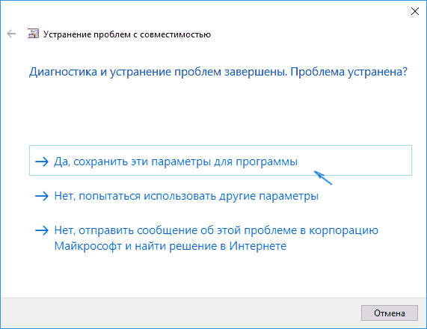
И, в завершение, либо сохраните параметры совместимости для этой программы, либо используйте второй пункт, если ошибки остались — «Нет, попытаться использовать другие параметры». Готово, после сохранения параметров программа будет работать в Windows 10 в выбранном вами режиме совместимости.

Изменение настроек по умолчанию в образе. Подключение к сетевому ресурсу

Подключение к сетевому ресурсу
Для использования сетевого ресурса необходимо получить доступ к нему.
Метод доступа – набор правил, которые определяют, как компьютер должен отправлять и принимать данные по сетевому кабелю.
Компьютеры получают доступ к сети поочередно на короткое время. Обычно несколько компьютеров в сети имеют совместный доступ к кабелю. Однако если два компьютера попытаются передавать данные одновременно, их пакеты столкнутся и будут испорчены. Возникает так называемая коллизия. Все компьютеры в сети должны использовать один и тот же метод доступа, иначе произойдет сбой в работе сети, когда отдельные компьютеры, чьи методы доминируют, не позволят остальным осуществлять передачу.
Коллизия – наложение двух и более пакетов от компьютеров, пытающихся передать пакет в один и тот же момент времени.
Существуют четыре метода доступа:
1. Множественный доступ с контролем несущей и обнаружением коллизий (Carrier-Sense Multiple Access with Collision Detection, CSMA/CD) – все компьютеры в сети прослушивают кабель, стремясь обнаружить передаваемые данные. Компьютер может начать передачу только тогда, когда убедится, что кабель свободен. Если возникает коллизия, то компьютеры приостанавливают передачу на случайный интервал времени, а затем вновь стараются наладить связь.
Недостатки: при длине кабеля > 2,5 км механизм обнаружения коллизий становится неэффективным – некоторые компьютеры могут не услышать сигнал и начнут передачу, что приведет к коллизии и разрушению данных. Чем больше компьютеров в сети, тем интенсивнее сетевой трафик, и число коллизий возрастает, а это приводит к уменьшению пропускной способности сети.
CSMA/CD является состязательным методом, так как компьютеры конкурируют между собой за право передавать данные.
2. Множественный доступ с контролем несущей и предотвращением коллизий (Carrier-Sense Multiple Access with Collision Avoidance, CSMA/СА) – каждый компьютер перед передачей данных в сеть сигнализирует о своем намерении, поэтому остальные компьютеры «узнают» о готовящейся передаче и могут избежать коллизий. Однако широковещательное оповещение увеличивает общий трафик и уменьшает пропускную способность сети. Поэтому CSMA/CA работает медленнее, чем CSMA/CD.
3. Доступ с передачей маркера – пакет особого типа, маркер (token), циркулирует от компьютера к компьютеру. Чтобы послать данные в сеть, любой компьютер должен сначала «дождаться» прихода свободного маркера и «захватить» его. Захватив маркер, компьютер может передавать данные. Когда какой-либо компьютер наполнит маркер своей информацией и пошлет его по сетевому кабелю, другие компьютеры уже не смогут передавать данные, так как в каждый момент времени только один компьютер использует маркер. В сети не возникает ни состязания, ни коллизий, ни временных задержек.
4. Доступ по приоритету запроса (demand priority) – концентраторы управляют доступом к кабелю, последовательно опрашивая каждый узел в сети и выявляя запросы на передачу. Концентратор должен знать все адреса связи и узлы и проверять их работоспособность.
При доступе по приоритету запроса, как и при CSMA/CD, два компьютера могут конкурировать за право передать данные. Однако в этом методе реализуется принцип, по которому определенные типы данных, если возникло состязание, имеют соответствующий приоритет. Получив одновременно два запроса, концентратор вначале отдает предпочтение запросу с более высоким приоритетом.

Настрайка обновлений программ Windows

Ручное обновление
Многие программы предусматривают автообновление или, по крайней мере, проверку наличия новой версии. Данная опция обычно находится в разделе меню «Справка», откуда можно сразу скачать новую версию. Также обновиться можно с сайта разработчиков, адрес которого обычно указан в разделе меню «О приложении».

Настройка обновлений программ Windows

Необходимость обновления стороннего ПО
Про необходимость апдейта есть много различных мнений, а о целесообразности вы можете судить сами: в новых версиях программ производители добавляют дополнительные функции, исправляют найденные ошибки, исправляют конфликты с «железом». Поэтому мы можем с полной уверенностью заявить, что обновлять приложения необходимо. Особенно это касается антивирусов, менеджеров паролей, браузеров и других подобных приложений.

Ручное обновление
Многие программы предусматривают автообновление или, по крайней мере, проверку наличия новой версии. Данная опция обычно находится в разделе меню «Справка», откуда можно сразу скачать новую версию. Также обновиться можно с сайта разработчиков, адрес которого обычно указан в разделе меню «О приложении».

Обновление с помощью специальных утилит
Процесс проверки наличия актуальных версий установленных программ и загрузку их обновлений станет гораздо проще с помощью специальных приложений. Рассмотрим некоторые из них.

Kaspersky Software Updater
Эта бесплатная утилита от Лаборатории Касперского имеет минимальный интерфейс и простое управление. После ее установки и запуска просто нажимаем кнопку «Искать обновления» и ждем завершения поиска.
Найденные обновления будут представлены в виде списка, где можно будет непосредственно запустить апдейт.
Утилита добавляется в автозагрузку и в дальнейшем следит за обновлениями самостоятельно.

FileHippo App Manager
Данное приложение разработано софт-порталом FileHippo.com. После загрузки и установки пользователю будет предложено выбрать период сканирования обновлений.
По окончании настроек в области уведомлений Windows появляется иконка App Manager, информирующая о количестве доступных в настоящий момент обновлений.
Кликнув по иконке, мы видим окно со списком программ, которые можно сразу обновить.

SoftSalad Monitor
Утилита от веб-ресурса softsalad.ru. При установке будьте внимательны – инсталлятор предложит установить программы-попутчики.
После окончания установки SoftSalad Monitor выполнит сканирование компьютера, проверив программы на наличие обновлений.
Каждое приложение можно обновить по отдельности, или выполнить обновление всех программ в один клик. мотренных выше утилит, SoftSalad Monitor сможет также проверить на наличие обновлений портативных программ. Для этого необходимо установить дополнительные области сканирования в настройках.

Обновление драйвера и его отмена
Одной из наиболее распространенных причин неполадок оборудования являются устаревшие или поврежденные драйверы. Для каждой версии ОС требуются особые драйверы, поэтому некорректное обновление драйвера может повлечь за собой сбой устройства либо даже вывести его из строя. Например, после обновления Windows 98 до Windows XP может перестать работать драйвер принтера, который не был специально разработан для Windows XP. Умение находить и обновлять драйверы, а также отменять их установку поможет вам в решении многих проблем с настройкой оборудования.
Поиск драйверов.
Ниже перечислены четыре основных источника в том порядке, в котором рекомендуется производить поиск требуемого драйвера.
ü Компакт-диск из комплекта устройства. Большинство периферийных устройств поставляется с диском, на котором есть все необходимые драйверы для различных версий ОС. Это наилучший источник драйверов для нового оборудования.
ü Сайт Windows Update. Компания Microsoft публикует последние версии драйверов различных устройств, а также обновления самой ОС и ее приложений. Проанализировав ваш компьютер, программа Windows Update предложит список подходящих для него драйверов и обновлений.
ü Веб-сайт изготовителя устройства. Большинство производителей оборудования публикуют обновляемые ими драйверы для своей продукции на принадлежащих им веб-сайтах.
ü Установочный диск Windows XP Professional содержит библиотеку драйверов для многих устройств входящих в список поддерживаемого оборудования «HCL»
Установка новой версии драйвера для уже имеющегося оборудования называется обновлением драйвера. Windows XP Professional значительно облегчает эту процедуру.
Чтобы обновить драйвер, необходимо выполнить следующие действия:
1. Найдите требуемый драйвер на одном из ранее перечисленных источников.
2. Раскройте меню Пуск (Start), щелкните правой кнопкой мыши на пункте Мой компьютер (My Computer) и выберите в контекстном меню команду Управление (Manage).
3. В окне Управление компьютером выберите в списке слева пункт Диспетчер устройств.
4. Щелкните мышью на знаке «+» рядом с типом устройства, драйвер для которого нужно обновить.
5.Выполните двойной щелчок мышью на названии нужного устройства откроется окно его свойств. Перейдите в нем на вкладку Драйвер (Driver).
6. Щелкните мышью на кнопке Обновить (Update Driver) запустится Мастер обновление оборудования (Hardware Update Wizard).
7. Если новый драйвер имеется на компакт-диске, щелкните мышью на кнопке Далее (Next); иначе выберите опцию Установка из указанного места (Install From A List Or Specific Location (Advanced) ) и вновь щелкните мышью на кнопке Далее (Next).
8. Пометьте флажок Включить следующее место поиска (Include This Location In The Search), щелкните мышью на кнопке Обзор (Browse), найдите каталог с требуемым драйвером и щелкните мышью на кнопке Далее (Next).
После этого драйвер будет установлен, а устройство должно начать нормально работать (возможно, для этого придется включить его вручную в окне свойств в Диспетчере устройств).
Отмена установки драйвера
Иногда после обновления драйвера устройство начинает давать сбои, а то и вовсе перестает работать. В этом случае необходимо отменить («откатить») установку драйвера. После этого система возвращается к использованию прежнего драйвера. В Windows XP Professional отменить установку драйвера достаточно просто, поскольку система сохраняет прежние драйверы.
Чтобы отменить установку драйвера, необходимо выполнить следующие действия:
1. В окне свойств устройства (открытом при помощи Диспетчера устройств) перейдите на вкладку Драйвер.
2. Щелкните мышью на кнопке «Откатить» (Roll Back Driver).

Настройка обновлений программ. Обновление драйверов

Драйверы — это программы, которые позволяют операционной системе взаимодействовать с аппаратными устройствами компьютера. Обновление драйверов в Windows 7 может быть необходимым для решения проблем с работой аппаратуры, повышения стабильности и функциональности компьютера. В этой статье мы расскажем о том, как обновить драйверы в Windows 7 и предоставим пошаговую инструкцию для выполнения этой задачи.

Шаг 1: Перед началом обновления драйверов рекомендуется создать точку восстановления системы. Это позволит вернуться к предыдущей конфигурации, если возникнут проблемы после обновления драйверов.

Шаг 2: Нажмите правой кнопкой мыши по значку «Мой компьютер» на рабочем столе и выберите пункт «Свойства». В открывшемся окне выберите вкладку «Диспетчер устройств».

Шаг 3: В Диспетчере устройств найдите устройство, драйверы которого необходимо обновить. Часто это могут быть аудио- и видеоадаптеры, сетевые адаптеры, принтеры и другие устройства. Раскройте соответствующую ветку, щелкнув на плюсик слева от названия устройства.

Шаг 4: Выберите устройство, правой кнопкой мыши нажмите на него и выберите пункт «Обновить драйвер». Если у вас есть доступ к интернету, выберите автоматическое обновление драйвера. Если же нет, выберите пункт «Выбрать драйвер из списка уже установленных драйверов на компьютере».

Обновление драйверов в Windows 7 может занять некоторое время, так как операционная система будет искать и загружать соответствующие обновления. После завершения этого процесса рекомендуется перезагрузить компьютер для полной активации обновленных драйверов.

Важно помнить, что обновление драйверов — это действие, которое проводится для оптимизации работы компьютера. Тщательно выбирайте источники для загрузки драйверов, обновляйте их только с официальных сайтов производителей аппаратуры и периодически проверяйте наличие новых версий драйверов для вашего оборудования.

Практические задания

Практическая работа 5.1
Создание резервного файла реестра Windows

Редактор реестра размещен по пути С:/Windows/system32/ regedit.exe. Можно запустить программу прямо из этой папки, так же как и другие файлы с расширением ехе.
Ho paботa c peестром Windows проходит гораздо быстрее и удобнее, если реестр открыть через Выполнить.
1. Откройте меню Пуск / Выполнить, впишите команду regedit и нажмите кнопку ОК либо клавишу Enter.
2. Перед внесением изменений в реестр сделайте резервную копию изменяемого параметра (файла) или ключей (папок).
3. Откройте в окне программы regedit меню Файл / Экспорт.
4. В открывшемся окне в строку Имя файла введите имя резервной копии.
5. Прежде чем нажать на кнопку Сохранить, укажите в разделе Диапазон экспорта, что именно будет сохранено в резервном файле — «Весь реестр» или только «Выбранная ветвь»
6. Отметив один из вариантов, нажмите кнопку Сохранить.
7. После сохранения резервного файла реестра проверьте его расширение — оно должно быть .reg.

Практическая работа 5.2
Восстановление измененного файла реестра Windows

Вариант 1. Чтобы восстановить измененный файл реестра, сделайте двойной щелчок левой клавишей мыши по резервному файлу с расширением reg, который был сохранен перед изменением параметра (файла).
В появившемся окошке с вопросом: «Вы действительно хотите добавить информацию из (указан путь, по которому находится импортируемый reg-файл) в реестр?» нажмите кнопку «Да».

Вариант 2. Выполните следующие действия:
1. Откройте программу regedit;
2. Выберите в окне программы меню Файл / Импорт; а
3. Укажите путь к файлу с расширением reg;
4. Нажмите кнопку Открыть.

Практическая работа 5.3
Восстановление операционной системы

Восстановление системы дает возможность восстановить состояние системных файлов компьютера на предшествующий момент времени. Это позволяет отменить изменения, внесенные в систему компьютера, не затрагивая личные файлы, такие как электронная почта, документы или фотографии.
Иногда в результате установки программы или драйвера возникают неожиданные изменения в компьютере или наблюдается непредсказуемое поведение ОС \Windows. Обычно удаление программы или драйверы позволяет устранить проблему. Но если удаление не привело к устранению проблемы, то можно попробовать восстановить состояние системы компьютера на момент времени в прошлом, когда все работало надлежащим образом.
Хранящиеся на жестких дисках резервные копии образа системы можно использовать для восстановления системы так же, как и точки восстановления, созданные защитой системы. Хотя резервные копии образа системы содержат и системные файлы, и личные данные, восстановление системы не затронет пользовательские файлы данных. Восстановление системы не предназначено для архивации личных файлов, поэтому с его помощью невозможно восстановить удаленные или поврежденные личные файлы.

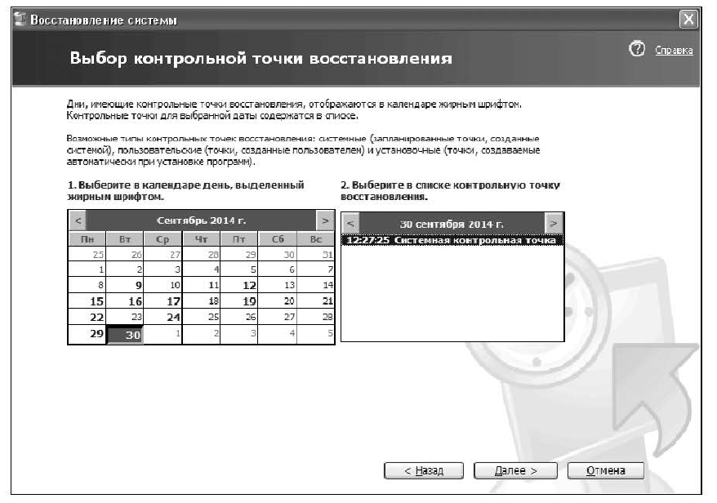Рис. 5.30. Выбор точки восстановления системы
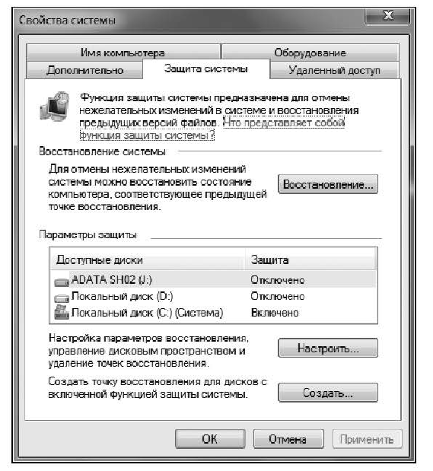
5.31. Создание точки восстановления системы

Для запуска функции «Восстановление системы» выполните следующие действия:
1. Нажмите кнопку Пуск;
2. В поле поиска введите Восстановление системы, а затем в списке результатов выберите пункт Восстановление системы;
3. Выберите точку восстановления (рис. 5.30);
4. Далее следуйте указаниям Мастера восстановления системы.

Для создания точки восстановления вручную выполните следующие действия:
1. Откройте компонент Система. Для этого нажмите кнопку Пуск, щелкните правой клавишей мыши Компьютер и выберите пункт Свойства;
2. В левой области выберите Защита системы;
3. На вкладке Защита системы нажмите кнопку Создать (рис. 5.31);
4. В диалоговом окне Защита системы введите описание и нажмите кнопку Создать.

Практическая работа 5.4
Создание профиля пользователя

Выполните следующие действия:
1. Откройте компонент Учетные записи пользователей. Для этого нажмите кнопку Пуск и последовательно выберите пункты Панель управления, Учетные записи пользователей и семейная безопасность и Учетные записи пользователей;

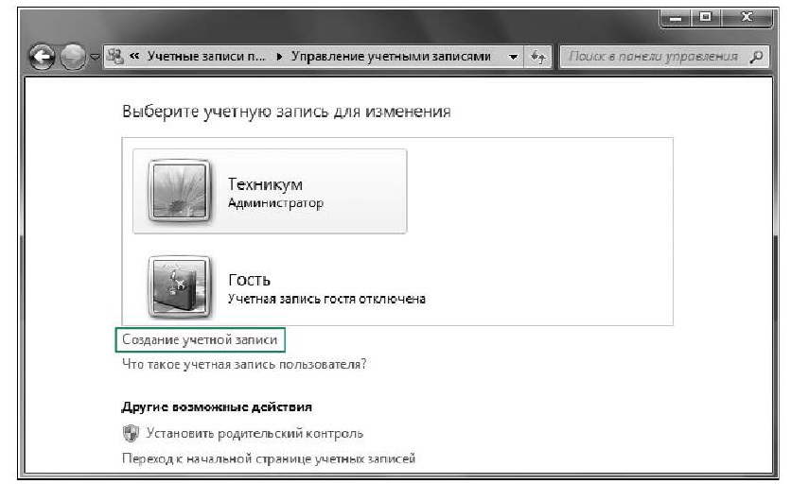
Рис. 5.32. Создание новой учетной записи. Шаг 1

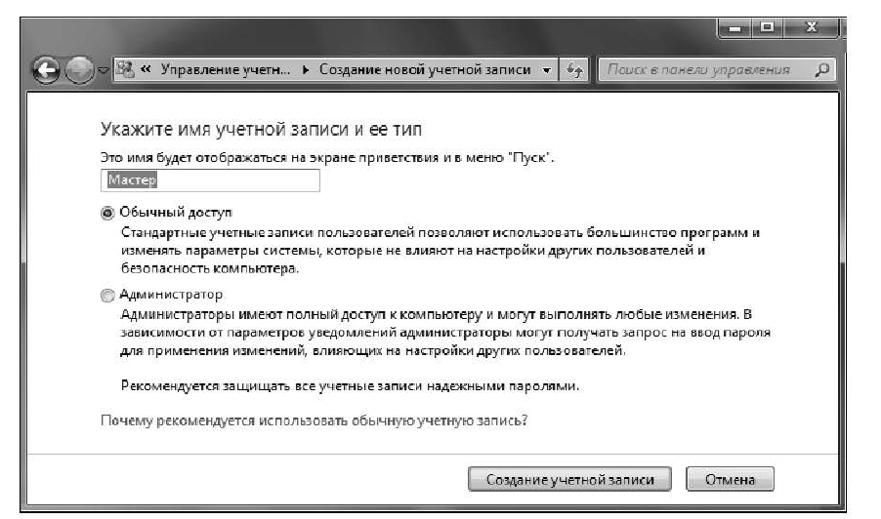Рис. 5.33. Создание новой учетной записи. Шаг 2

2. Выберите пункт Управление учетными записями;
3. Выберите пункт Создание учетной записи (рис. 5.32);
4. Введите имя новой учетной записи пользователя, выберите ее тип и нажмите кнопку Создание учетной записи (рис. 5.33);
5. В Учетных записях пользователей появится новый профиль.

